**NUESTRO PERSONAL**

**Pastor** – Rev. Dr. Yosneis Fleitas

**Pastor Emérito** – Rev. Donald E. Davis

**Organista / Director Coral –** Olga Konovalova

**NUESTROS COLEGAS EN EL MINISTERIO**

El hogar Thornwell para niños

  La misión de Rescate de Miami

El Centro de Recursos para Embarazadas

La Despensa de Alimentos para Estudiantes del Campus Norte

Colegio de Miami Dade

**CONSISTORIO**

**Clase 2025 Clase 2027**

Crescent ScottDonna Penny

Carl O’ Shields Carmen Stewart

**Moderador Secretaria de Consistorio**

Rev. Dr. Yosneis Fleitas Carmen Stewart

**DIÁCONOS**

**Clase 2025 Clase 2026**

Andy Menyonga Eleanor Hernandez

Lisette Martinez

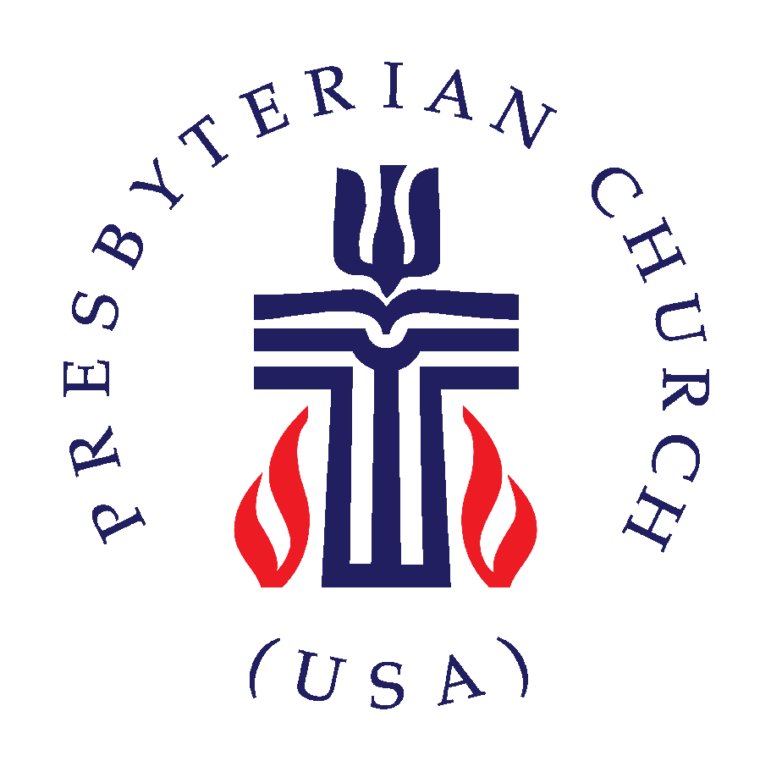

***IGLESIA PRESBITERIANA ‘AMANECER’***

***“Donde El Amor Ilumina El Camino”***

***"Alcanzando Hacia Arriba, Alcanzando Hacia Dentro***

***Y Alcanzando A Todas Las Personas"***

**P.O. Box 173703, Hialeah, FL 33017**

**Tel: (305) 821-5841 ◦ Sitio Web: sunrisepc.org**

**Email:** [**thesunrisechurch@gmail.com**](mailto:thesunrisechurch@gmail.com)

**Iglesia Presbiteriana Amanecer**

**Sirviendo a Dios y la Comunidad de Dade y Broward por 53 Años**

**DECIMOCUARTO DOMINGO DESPUÉS DE PENTECOSTÉS**

**Septiembre 14 de 2025**

**PRELUDIO** Oremos y Escuchemos la Música Sagrada

**\*TODOS CANTANDO JUNTOS:** “Nos Hemos Reunido”

Nos hemos reunido en el nombre de Cristo

Para agradecer tus bondades oh Dios

Con muchos cuidados nos has bendecido

Loado sea tu nombre, bendito tu amor

**LLAMAMIENTO A LA ADORACIÓN:**

LÍDER: Alégrate conmigo, pueblo de Dios.

**RESPUESTA: Dios nos ha sacado del desierto.**

LÍDER: Alégrate conmigo, pueblo de Dios.

**RESPUESTA: Dios ha barrido la oscuridad de la noche.**

LÍDER: Alégrate conmigo, pueblo de Dios.

**RESPUESTA: Hoy, hay gozo en la presencia de los ángeles.**

**ORACIÓN DE INVOCACIÓN -** Por el Pastor

**\*HIMNOS DE ALABANZA**

“Nuestro Señor, Nuestro Dios”

“Porque Él Vive”

**BIENVENIDA Y VIDA DE LA IGLESIA –** Saluda a tu prójimo con:

“La paz del Señor esté contigo.” Respuesta: “Y también contigo.”

**\*HIMNO** “Oh Qué Amigo Nos Es Cristo” #403

**\*EL CREDO APOSTÓLICO** (En la página de oraciones y cumpleaños)

**ORACIÓN DE CONFESIÓN (al unísono):**

**Oh Señor, perdona a tu pueblo necio. Somos hábiles para hacer el mal, pretendemos no saber cómo hacer el bien. En la locura de nuestros corazones vivimos como si no hubiera Dios. Nos olvidamos de todo lo que has hecho por nosotros y hacemos ídolos falsos para que sean nuestros dioses. Actuamos sin fe, con violencia y despreciamos tu nombre. Crea en nosotros un corazón limpio; oh Dios, pon en nosotros un espíritu nuevo y recto. Amén.**

**ORACIÓN PERSONAL DE CONFESIÓN: en silencio**

**CANTEMOS JUNTOS:** “Ven y llena nuestros corazones con tu paz”

**SEGURIDAD DEL PERDÓN**

**\*DOXOLOGÍA**

**INVITACIÓN A OFRENDAR**

**PRESENTACIÓN DE LAS OFRENDAS**

**\*CANTEMOS JUNTOS:** “Nosotros te damos pero los tuyos”

**ORACIÓN DE DEDICACIÓN**

**HIMNO** “Volaré Lejos” -Coro-

**ORACIÓN DE ILUMINACIÓN**

**ESCRITURA:**  **AT.** Salmo 14 **/ NT.** Lucas 15:1-10

**MENSAJE:** *“Celebremos Juntos”*

**\*HIMNO** “Ven, Fuente De Toda Bendición” #356

**ORACIÓN POR EL PUEBLO Y EL PADRE NUESTRO**

***Todos: Ten misericordia, oh Dios, de acuerdo a tu amor inquebrantable.***

**\*HIMNO** “Salvador Como Un Pastor Guíanos” #387

**\*COMISIÓN Y BENDICIÓN**

**\*CANTEMOS JUNTOS:** “Únenos, Señor”

**POSTLUDIO**

**+++++++++++++++++++++++++++++++++++++++++++++++++++++**

***Anuncios***

***ESTUDIOS BÍBLICOS:*** *Jueves a las 7pm, vía Zoom*. *Encuentre el enlace en nuestro sitio web: sunrisepc.org o en nuestra página de Facebook: Sunrise Presbyterian Church.*

***DOMINGO DE COMUNIÓN MUNDIAL:*** *Lo celebraremos el 1er domingo de octubre.*

***¿CÓMO PUEDE HACERNOS UNA DONACIÓN?:*** *Zelle es una herramienta en línea disponible en la mayoría de los bancos. Transfiere dinero al instante sin comisiones. En este caso, sólo necesita el correo electrónico de la iglesia:*

[*thesunrisechurch@gmail.com*](mailto:thesunrisechurch@gmail.com)